空投遭诟病 Blast却想做Layer2中的苹果系统

本站 Jessy

多次PUA用户的Blast空投终于结束了，空投无法让所有人满意，此次Blast的空投是阳光普照的，只要参与了交互的人，基本上都能拿到空投，且相当于零撸，只是钱确实少，折合下来甚至不到1U。而获得空投最多的大户约有230亿积分，大概可以获得5000万枚代币，按照0.03美元的初始发行价来算，大约为150万美元。

对于这种阳光普照的空投方式，社区也诟病不少，尤其是其“杀大户”的行为引发了大户们的强烈不满，X用户@Christianeth表示，其在Blast上存入了5000万美金，但只获得了10万美金的空投。还有人吐槽Blast积分膨胀严重。

包括Blast在内的最近几个月空投的以太坊Layer2项目，都或多或少地遭到了撸毛党们的吐槽，大家咒骂的原因很简单，没有达到他们预期的回报。确实，曾经ARB时期的那种大毛时代已经不太可能在以太坊生态上重现了。

Blast此次空投的靴子落地，也标志着空投时代的更迭。而在发币之后，更应该去关注的是Blast本身的发展，创始人铁顺真如大家所说是个骗子？Blast真的就只是一个资金盘吗？

## 空投问题其实不大

在这一轮空投将分配BLAST总量的17%（170亿枚）给用户，17%的组成包括：Blast积分7%、Blast黄金积分7%、Blur基金会3%

具体细则如下：

1.Blast积分：7,000,000,000(7%)。将ETH或USDB连接到Blast的用户引导了Blast生态系统的初始流动性，并在第一阶段获得了Blast积分。这些用户将获得BLAST总供应量的7%的奖励。

2.Blast黄金积分：7,000,000,000(7%)。为Dapp的成功做出贡献的用户将获得Blast黄金积分，并将获得BLAST总供应量7%的奖励。

3.归属：排名前0.1%的用户（约1000个钱包）将在6个月内线性归属部分空投。根据第一阶段的活动，归属需达到每月积分阈值。

4.Blur基金会：3,000,000,000(3%)。Blur基金会将收到BLAST总供应量的3%，用于分发给Blur社区用于追溯和未来的空投。

目前，个人空投的排名前几名如下：

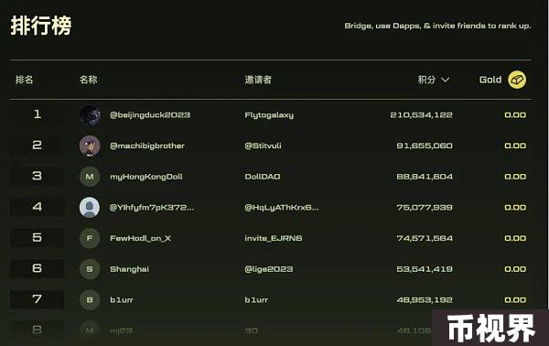

从上面的排名也能看到，真正的积分大户其实是能获得较多的代币和回报的，虽然杀大户的行为也是存在的，如X用户@Christianeth表示，其在Blast上存入了5000万美金，只获得了10万美金的空投。

从Blast主网3月份上线之时，对于Blast空投的诟病就不少，当时Blast主网上线，在测试网上质押了以太坊的用户们发现，大家需要把资产和质押获得的积分自行转移到主网上，为此，需要烧到一笔数额不小的Gas，最高时甚至超过了50U。Blast也被质疑合约安全性不高，在主网上线以前，它就只是一个智能合约，合约上写好了用户钱存入后会打入一个多签的钱包，而这些钱到账后又会存入Lido，开始理财。

但是这些无伤大雅的问题，并没有阻挡Blast发展的步伐。今年，空投总算落地了。而且正是得益于空投的方式，Blast营销成功。

Blast和以往的Layer2空投方式最不同的就在于，其提供了一个质押生息的平台，用户把主流资产存入Blast，不仅仅有空投预期，并且其把用户存入Blast链上的资产放到LDO等平台去质押生息。

当用户把代币质押进 Blast 以后会根据代币的种类分别介入到其他质押协议中。比如你存进 DAI，Blast 就会放到 MakerDAO 里，存 ETH 就会放进 Lido 当中。Blast 的原生稳定币 USDB 来结算收益回传给用户。

Blast则是用最直白的空投激励来吸引用户入场，增加其上的锁仓量。而且空投的激励方式则是简单粗暴的“三层分级传销模式”，这样的方式曾被多次证明是有效的，而目前Blast的 TVL 量在以太坊Layer2中排名第三，位列ARB和Base后。

这样看来，这种影响无疑是十分有效果的，虽然Blast被撸毛党们诟病，但空投本就是一种共赢。不仅仅是Blast的空投，从最近几个月的空投中，其实撸毛党们应该认清的是通过大量账号零成本撸毛或者低成本撸毛的时代短期结束了，现在拼的是资金量和参与深度。

## 表面Stake Layer2，内里想弄全栈链

Blast定位自己是有别于其它Layer2的“Stake Layer2” 新叙事，但其实就是通过Blast用户进行以太坊质押挖矿和合约挖矿，这用户自己存钱进入到Lido等平台是一样的，只不过因为通过Blast这个中间商存入，可以赚取空投积分。

除了这种用空投营销的方式，造就超高TVL之外，Blast的技术实现本身，在以太坊Layer2中也是有一定创新性的。

当很多技术团队都在针对自己的链不断做技术优化时，铁顺其实是直接借助OP Stack来速成Blast链，然后在此基础上布局全栈链了，Blast基金会公布其在第二阶段就会做此事，并表示将与社区合作开发专为加密原生用户设计的桌面和移动钱包，旨在提供比Metamask更优的体验，并通过激励措施加速用户采用。可见Blast不满足于只做一条L2公链，而是希望做一个能从链到钱包再到cex全面一体化的全栈链。

目前公链们一个共性是，它们都具有相似的端到端用户体验。每个链都专注于优化链的技术本身，同时依赖第三方来完成堆栈的其余部分。这种方法实际上类似Android，他们优化操作系统，并依赖第三方来完成其余工作。

到目前为止，Android 方法对公链来说一直有效，但它也导致了一个支离破碎且充满摩擦的生态系统。

与 Android 不同，Apple则采用全栈方法。他们从软件到硬件，构建了所有内容。并在整个堆栈中进行优化。这种方法极大地加速了向移动端的进化，并形成了世界上最有价值的移动端生态系统。

这样看来Blast接下来想做的，就是Apple在做的事情。

这样看来，铁顺其实是一个很有野心的开发者，虽然其NFT市场项目Blur币价跌跌不休，但是或许可以更关注他在做的行业的创新，以及是否真正落地。